Инструкция для обращения граждан посредством сети интернет за получением государственной услуги
«Выдача специального разрешения на движение по автомобильным дорогам местного значения городского поселения Междуреченский, транспортного средства осуществляющего перевозки тяжеловесных и (или) крупногабаритных грузов»

Как получить подуслугу в электронном виде «Выдача специального разрешения на движение по автомобильным дорогам местного значения городского поселения Междуреченский, транспортного средства осуществляющего перевозки тяжеловесных и (или) крупногабаритных грузов»
Адрес предоставления в электронном виде:
https://www.gosuslugi.ru
На главной странице Портала государственных услуг перейти по ссылке «Личный кабинет», ввести логин и пароль;
Далее нужно перейти в раздел «Государственные услуги» и выбрать «Каталог услуг».
Далее найти услугу: Выдача специального разрешения на движение по автомобильным дорогам местного значения городского поселения Междуреченский, транспортного средства осуществляющего перевозки тяжеловесных и (или) крупногабаритных грузов.
Далее - получить услугу; 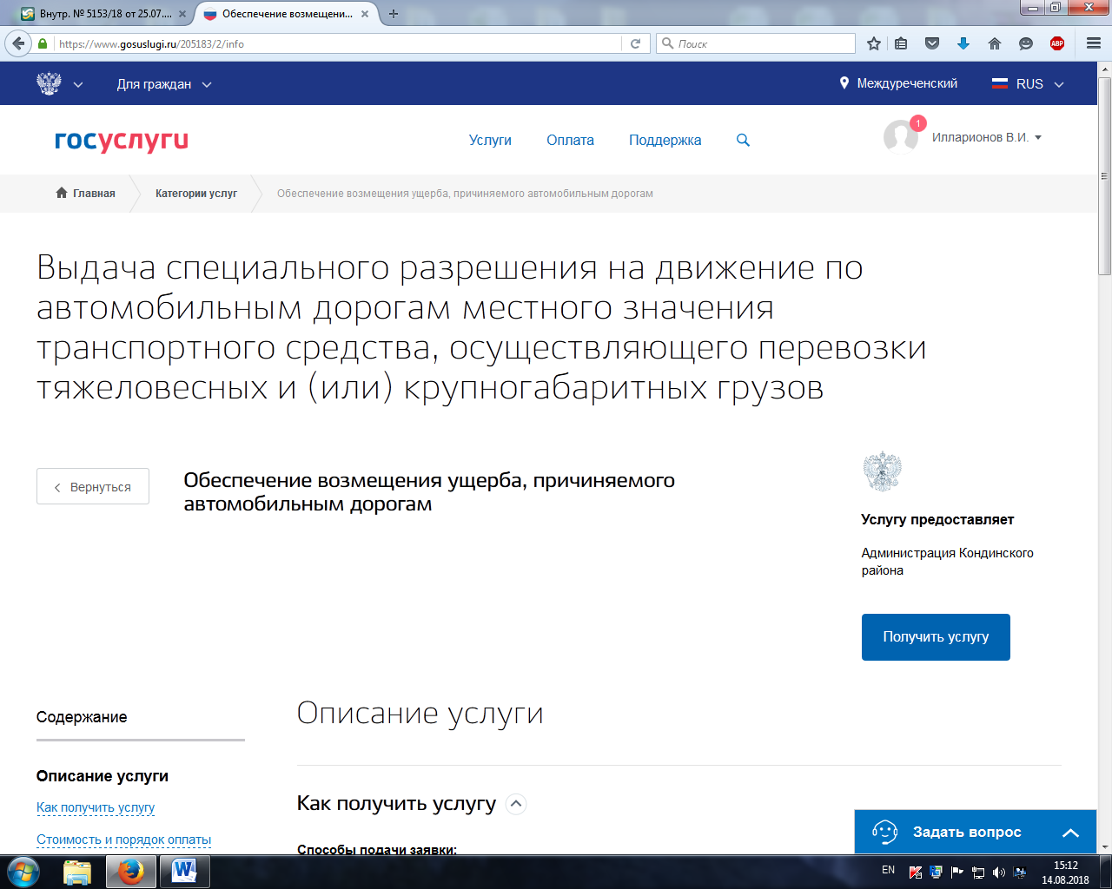

Далее - Заполнить сведения о заявителе; 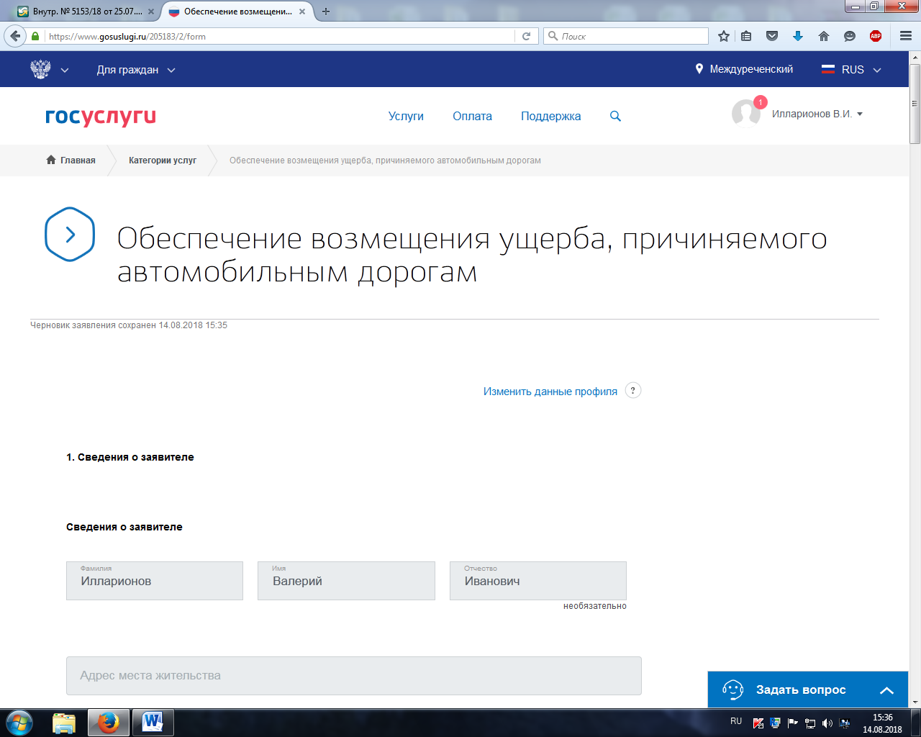

Далее - Заполнить заявление по прилагаемой форме:
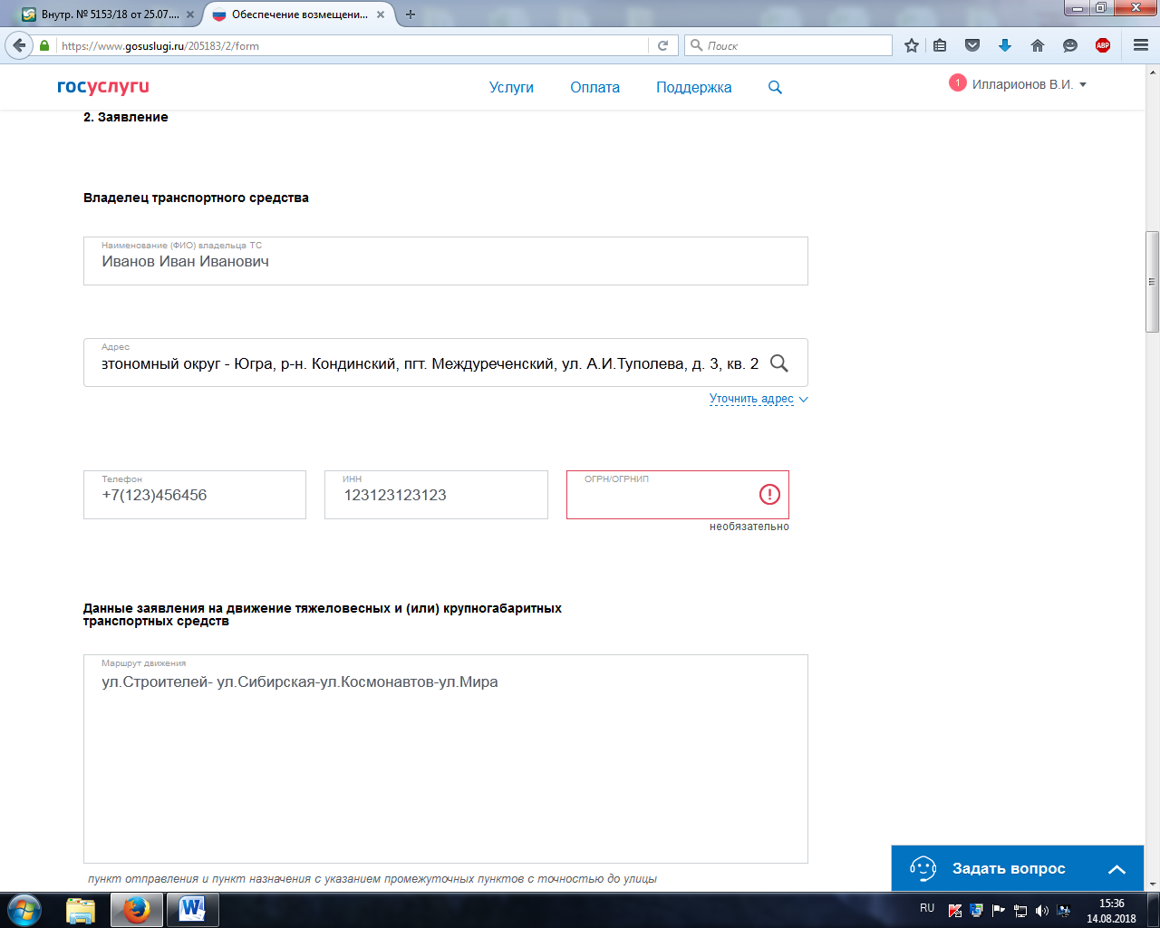
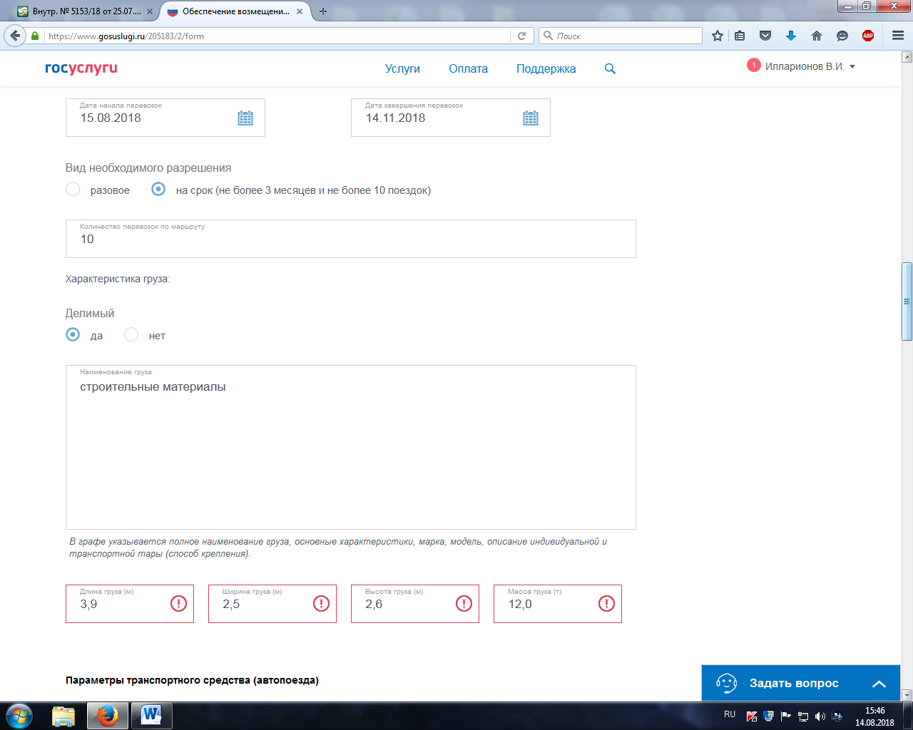
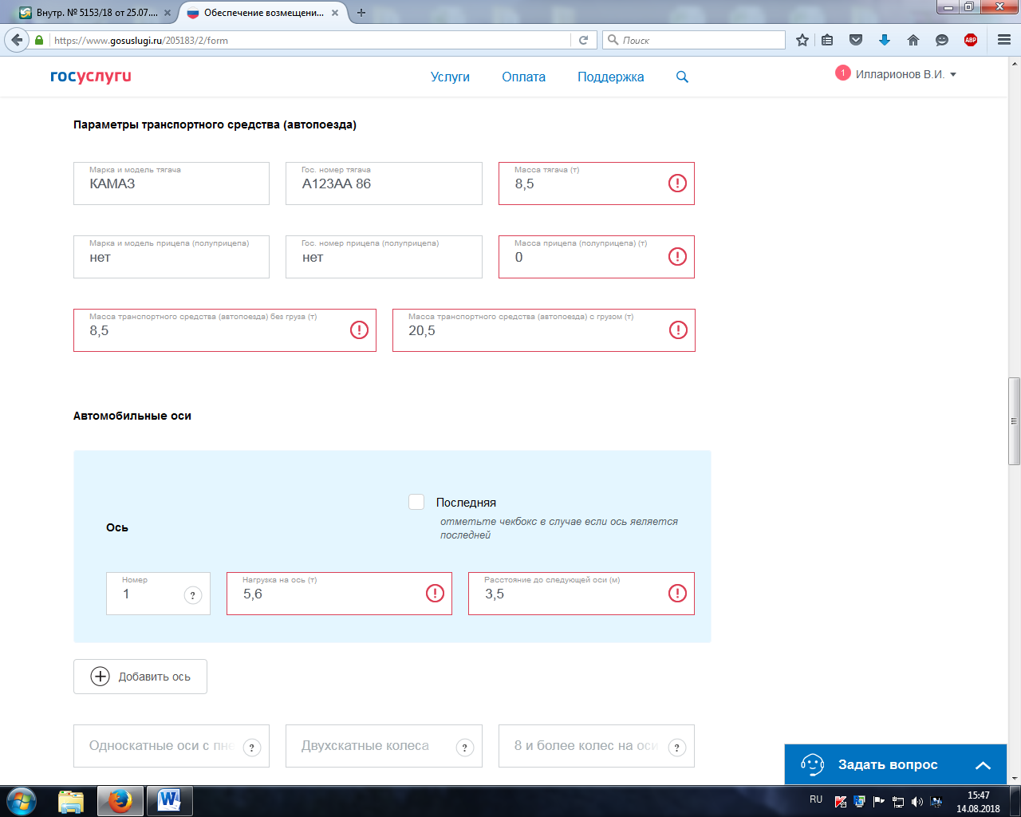
Далее- добавить ось (добавлять оси по количеству у транспортного средства, отметьте чекбокс в случае если ось является последней) 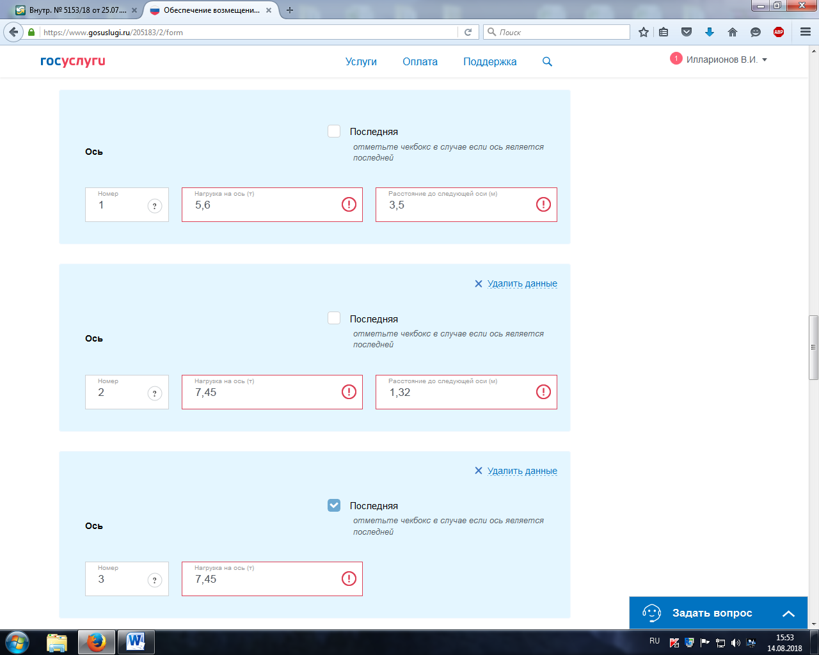
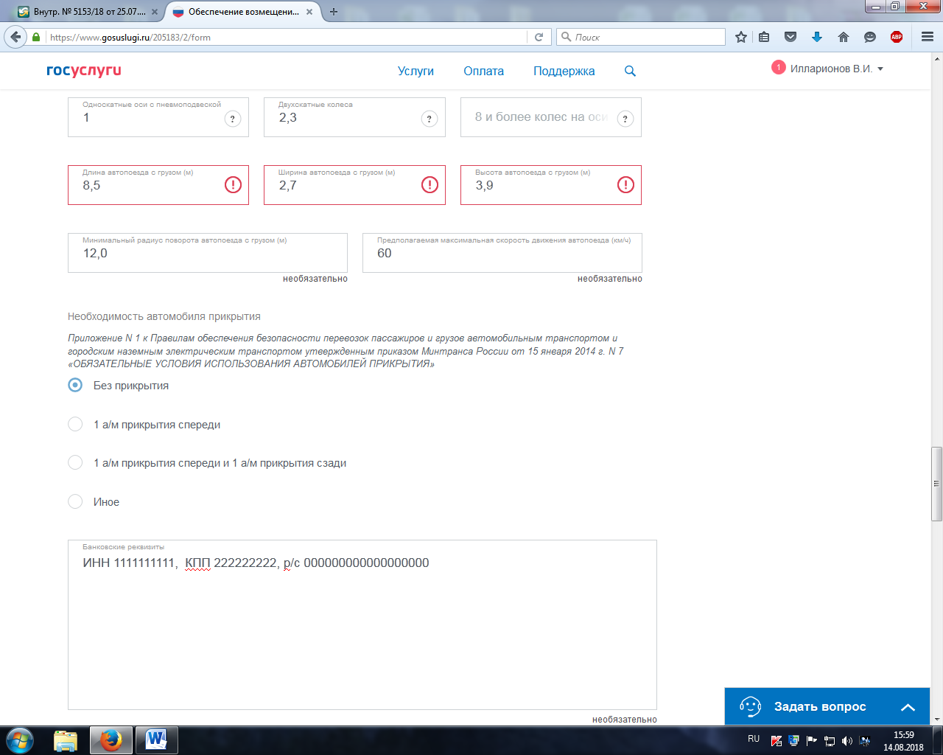
Галочкой отмечаем строку «оплату гарантируем»
Далее – Прикрепить прилагаемые документы:
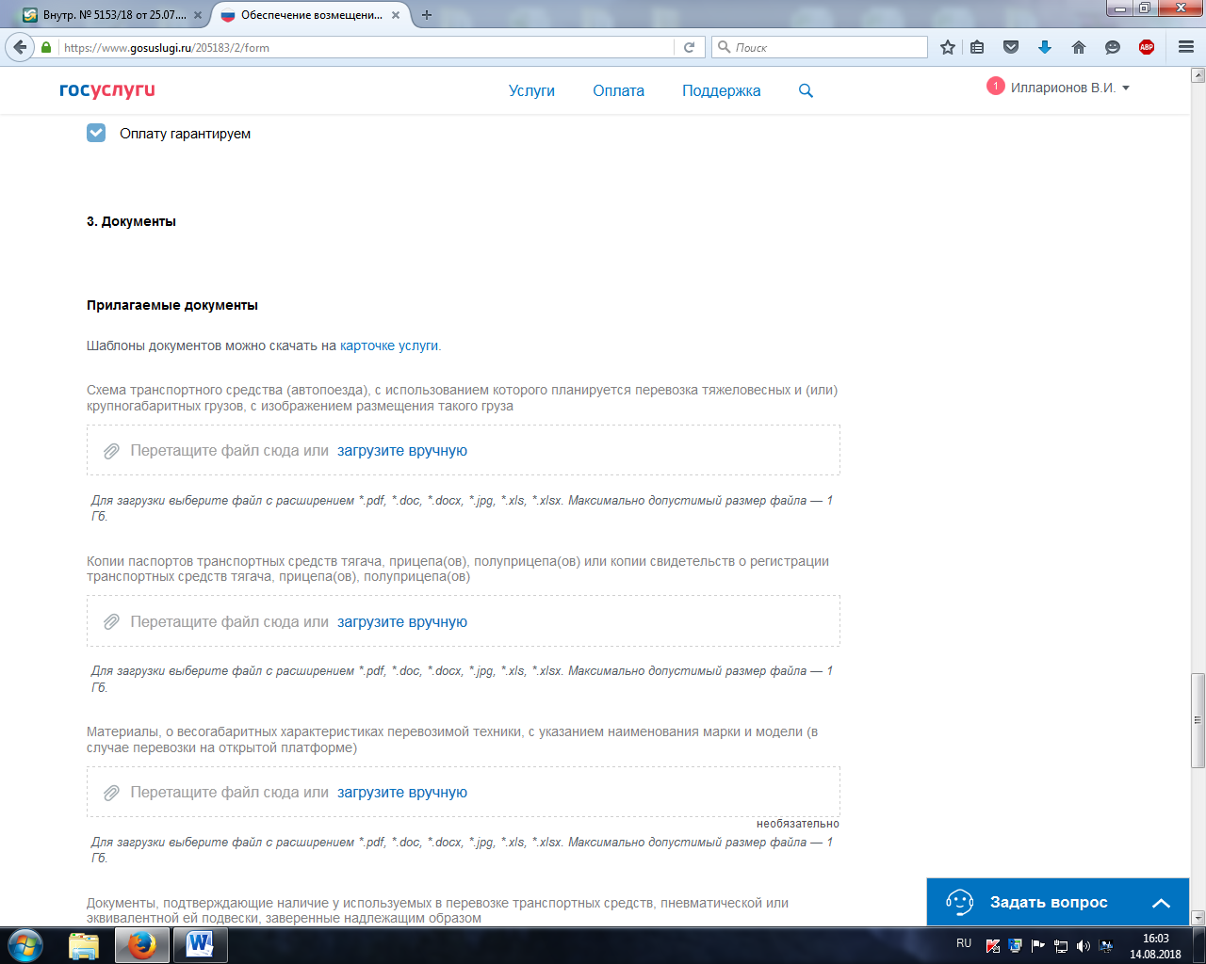
Далее - Подать заявление. 